ЛАБОРАТОРНА РОБОТА 4
Тема. Створення гіперпосилань
Мета роботи: навчитись створювати гіперпосилання.

Хід роботи
- Скопіювати у папці HTML видані викладачем графічні файли Eifel_small.jpg, Eifel.jpg, Flower.jpg.
- У папці HTML створимо текстовий документ з назвою Eifel.html та запишемо в ньому такий HTML-код:
<html>
<head>
<title>Ейфелева вежа</title>
</head>
<body>
<img src=«Eifel.jpg» height=«300» align=«left»>
</body>
</html>
- У папці HTML створимо текстовий документ з назвою Link.html та запишемо у ньому такий HTML-код:
<html>
<head><title>Створення гіперпосилань</title></head>
<body>
У Франції є дуже багато визначних пам’яток. Спочатку ми відвідаємо Ейфелеву вежу.
</body>
</html>
- Визначимо у документі Link.html текстове гіперпосилання на документ Eifel.html, розміщений у одному каталозі з файломLink.html. Для цього модифікуємо HTML-код та переглянемо документ (рис. 4.1):
...
У Франції є дуже багато визначних пам’яток.
Спочатку ми відвідаємо <a href=«Eifel.html»>Ейфелеву вежу</a>
</body>
Гіперпосилання буде завантажувати файл Eifel.html у те саме вікно браузера. Результат виконання гіперпосилання показаний на рис. 4.2.
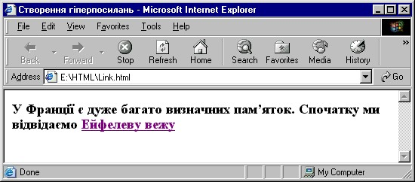
Рис. 4.1. Відображення текстового гіперпосилання у вікні браузера
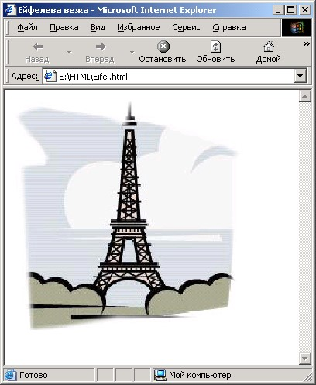
Рис. 4.2. Результат, отриманий при реалізації текстового гіперпосилання
- Визначимо у документі Link.html графічне гіперпосилання на документ Eifel.html. Додамо для цього відповідний HTMLкод та переглянемо документ Link.html (рис. 4.3):
...
<a href=«Eifel.html»><img src=«Eifel_small.jpg»></a>
</body>
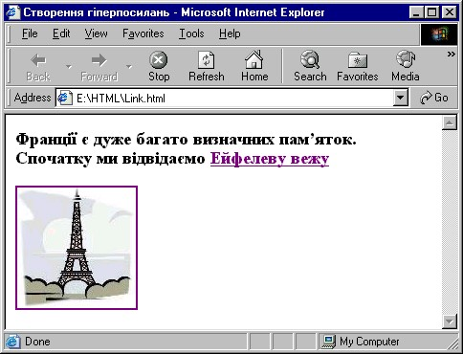
Рис. 4.3. Відображення графічного гіперпосилання у вікні браузера
Результат реалізації даного графічного гіперпосилання не повинен відрізнятись від результату тестового гіперпосилання.
- Використання відносної адресації у гіперпосиланнях.
  - Створимо у папці HTML папку A. У папці А створимо текстовий документ з назвою Zamok.html.
  - У файлі Zamok.html визначимо такий HTML-код:
<html>
<head>
<title>Замок</title>
</head>
<body>
<img src=«Zamok.jpg» height=«300» align=«left»>
</body>
</html>
Переглянемо документ Zamok.html (рис. 4.4).
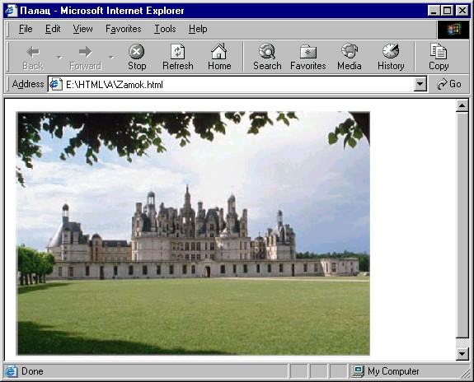
Рис. 4.4. HTML-документ Zamok.html
  - Визначимо у документі Link.html текстове та графічне гіперпосилання на документ Zamok.html:
...
<a href=«A/Zamok.html»><center>Замок</center></a> <br><center><a href=«A/Zamok.html»><img src=«Flower.jpg» width=«150» height=«150»></a></center>
</body>
Переглянемо оновлений документ Link.html (рис. 4.5).
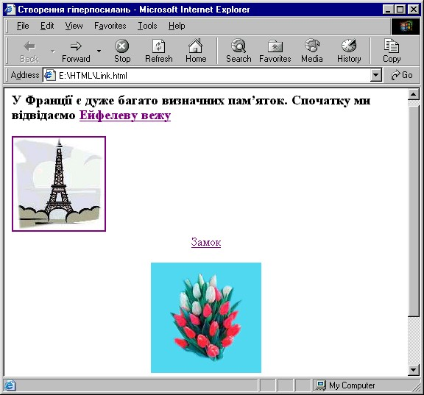
Рис. 4.5. Відображення оновленого документа Link.html
  - На одному рівні з папкою HTML створимо папку У. Наприклад, якщо папка HTML знаходиться у корені диску E, то і папку У створимо у корені диску E. Скопіюємо файл Zamok.html у папці B. У документі Link.html запишемо текстове гіперпосилання на документ Zamok.html, що знаходиться у папці У:
...
<br><a href=«../B/Zamok.html»>На документ Zamok.html, що знаходиться у папці У</a>
</body>
Реалізація цього посилання буде відрізнятись від поданого на рис. 4 тільки тим, що в адресному рядку браузера буде записано інший шлях ― E:\B\Zamok.html.
- Використання абсолютної адресації у гіперпосиланнях.
  - Використовуючи абсолютну адресацію, додамо у документі Link.html текстове гіперпосилання на HTML-документ Zamok.html, що знаходиться у папці B, тобто за адресою E:\B\Zamok.html:
...
<br><a href=«=«E://B/Zamok.html»>На документ Zamok.html, що знаходиться у папці У</a>
</body>
Реалізація цього посилання не повинна відрізнятися від реалізації попереднього посилання.
- 2.Визначимо у документі Link.html текстове та графічне гіперпосилання на сайт, що знаходиться за адресою http//narod.
yandex.ru:
...
<br><a href=«http//narod.yandex.ru»>Замок</a>
<br><a href=«http//narod.yandex.ru»><img src=«Flower.jpg»></a>
</body>
Реалізація кожного з цих посилань показана на рис. 4.6.
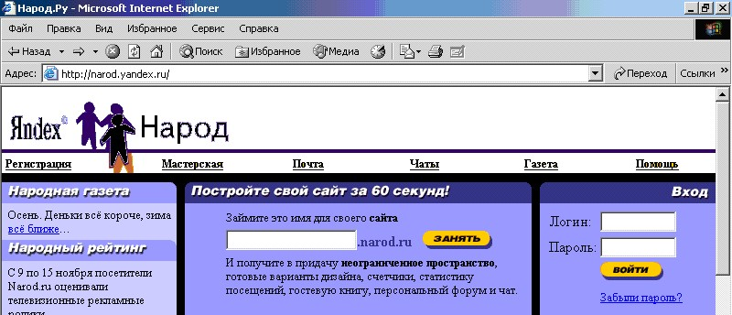
Рис. 4.6. Перехід по гіперпосиланню на сайт за адресою http//narod.yandex.ru
- Використання гіперпосилань у середині HTML-документа.
8.1. У папці HTML створимо текстовий документ з назвою Recepti.html та запишемо у ньому такий HTML-код:
<html>
<head><title>Створення внутрішнього гіперпосилання</title></head>
<body>
<h1>Рецепти</h1>
<h3>1. Кошики з кавовим кремом </h3>
<h3>2. Тістечка «Наполеон»</h3>
<h3>3. Яблука у заварному тісті </h3>
<h2 align=«center»>1. Кошики з кавовим кремом </h2>
<h3>Тісто:</h3>
<p align=«justify»>300 г борошна, 100 г цукру, 150 г вершкового масла або маргарину.</p>
<h3>Крем:</h3>
<p align=«justify»>1 ст. ложка борошна, 2 жовтки, 100 г цукру, 100 г вершкового масла, 3 ст. ложки настою міцної кави, 100 г посічених горіхів.</p>
...
<h2 align=«center»>3. Яблука у заварному тісті </h2> <h3>Тісто:</h3>
<p align=«justify»>80 г розтопленого вершкового масла, 1 склянка води, 150 г борошна, 3 яєць, на кінчик ножа</p>
<h3>Начинка:</h3>
<p align=«justify»>1 кг яблук, 1 ст. ложка варення.</p>
<h3>Приготування </h3>
<p align=«justify»>До гарячого розтопленого масла долити гарячої води і закип’ятити...</p>
</body>
</html>
8.2. Створюємо у документі Recepti.html посилання на текст третього пункту документ – «Яблука у заварному тісті». Для цього:
- розмістимо безпосередньо перед третім пунктом «якір» зім’ям apple:
...
<a name= apple></a><h2 align=«center»>3. Яблука у заварному тісті </h2>
...
- модифікуємо HTML-код файла Recepti.html для визначення безпосередньо внутрішнього посилання. При цьому у параметрі href вказуємо ім’я “якоря” з префіксом #:
...
<h3><ahref=«#apple»>3. Яблука у заварному тісті</a></h3>
...
Відображення документа Recepti.html одразу після завантаження та після реалізації визначеного нами внутрішнього посилання показані на рис. 4.7 та 4.8.
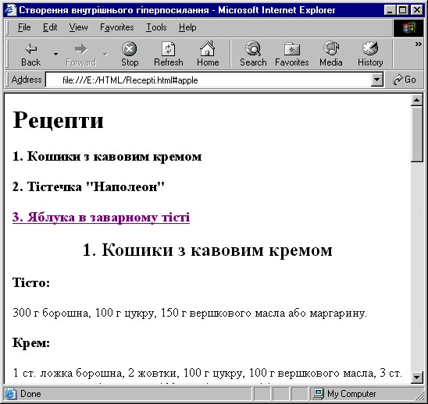
Рис. 4.7. Відображення документа Recepti.html відразу після завантаження
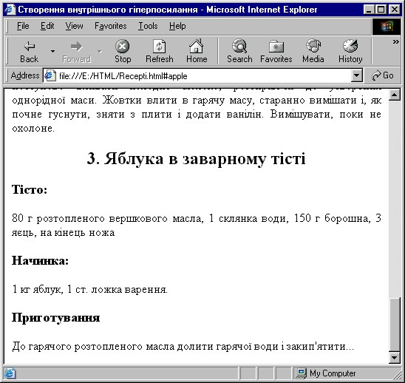
Рис. 4.8. Відображення документа Recepti.html після реалізації внутрішнього посилання
- Визначимо у документі Link.html текстове гіперпосилання на рисунок Flower.jpg, що знаходиться у папці HTML:
...
<br><a href=«Flower.jpg»>Квіти</a>
</body>
Реалізація даного посилання показана на рис. 4.9.
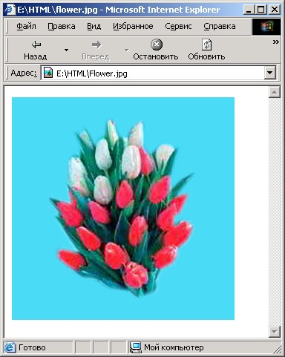
Рис. 4.9. Перехід по текстовому гіперпосиланню на рисунок Flower.jpg
- Визначимо у документі Link.html текстове гіперпосилання на адресу електронної пошти:
...
<br><a href=«mailto:pochta@ukr.net «>Пошта</a>
</body>
Реалізація даного посилання у випадку використання як поштовий клієнт програми «OutlookExpress» показана на рис. 4.10.
- Створити три папки з назвами A,B,C. У папці А створити HTML-документ 1.html, у папці У  2.html, а у папці С  3.html. У кожному із цих документів визначити гіперпосилання на два інших документи як з абсолютною, так із відносною адресацією. Крім того, документ 1.html повинен завжди відкриватись у новому вікні браузера.
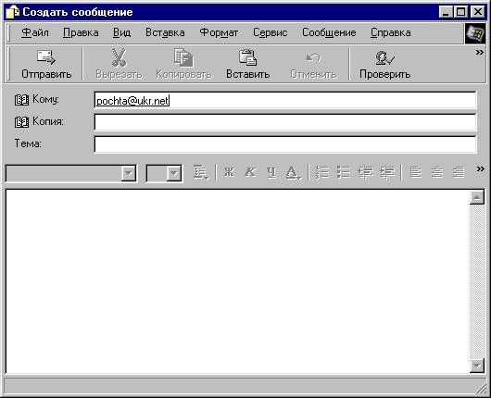
Рис. 4.10. Реалізація гіперпосилання на адресу електронної пошти pochta@ukr.net
- Оформити звіт.

Запитання для самоперевірки
- Як відкрити гіперпосилання у новому вікні браузера?
- Як визначити якір у HTML-документі?
- Як використовується у гіперпосиланнях абсолютна адресація?
- Як використовується у гіперпосиланнях відносна адресація?
- Як відкрити гіперпосилання у тому самому вікні браузера?
- Правила запису текстових гіперпосилань.
- Правила запису графічних гіперпосилань.
- Як визначити гіперпосилання на рисунок?
- Як визначити гіперпосилання у середині HTMLдокумента?
- Як записати гіперпосилання на адресу електронної пошти?

